**К проведению экзаменов готовы!**

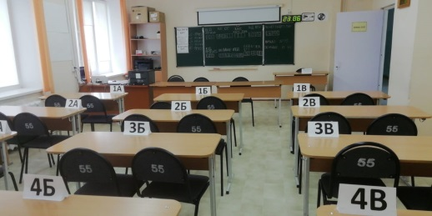Наступает экзаменационная пора. Все пункты проведения экзаменов (ППЭ) в Ленском районе готовы принять выпускников. Все ППЭ оборудованы стационарными и ручными металлодетекторами, блокираторами сигналов подвижной радиосвязи и систем беспроводного радиодоступа, камерами видеонаблюдения в штабах и аудиториях в режиме онлайн (ЕГЭ) и оффлайн (ОГЭ), присутствует стабильное интернет-соединение. Имеется в достаточном количестве необходимое оборудование (компьютеры, принтеры, сканеры).

Ежегодно в процессе проведения государственной итоговой аттестации в пунктах ППЭ присутствуют аккредитованные общественные наблюдатели из числа родителей и общественности района. Общественные наблюдатели контролируют проведение экзамена и соблюдение прав участников, тем самым обеспечивая объективность результатов и повышение доверия общества к процедуре проведения государственной итоговой аттестации (ГИА). Контролируя проведение ГИА, общественные наблюдатели тем самым гарантируют, что все права участников будут соблюдены в полном объеме, благодаря чему они получат объективные результаты. Общественные наблюдатели осуществляют свою деятельность на безвозмездной основе. В этом году аккредитовано 44 общественных наблюдателя.

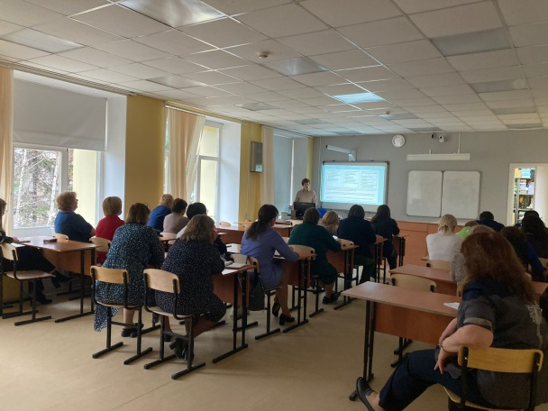В проведении государственной итоговой аттестации принимают участие члены государственной экзаменационной комиссии (ГЭК), в основном работники управления образования и общеобразовательных организаций. Привлекается порядка 300 работников ППЭ разных категорий. Работники ППЭ относятся к выполняемым обязанностям с большой ответственностью и душой, ведь от качества работы каждого зависит судьба участников государственной итоговой аттестации. Экзамены должны быть проведены в соответствии со всеми требованиями, чтобы выпускники 9 и 11 классов получили свои результаты в соответствующие сроки.

Сотрудниками управления образования Боескоровой Л.В. и Елисеевой О.Н. в период с 3 по 17 мая 2024 года было организовано обучение работников ППЭ по категориям:

Обучение организаторов в ППЭ №361 (МБОУ СОШ № 4)

* члены Государственной

экзаменационной комиссии (ГЭК);

* руководители ППЭ;
* технические специалисты;
* общественные наблюдатели;
* организаторы в аудитории и вне аудитории.

Также обучение работников ППЭ прошло на базе общеобразовательных организаций – пунктов проведения экзаменов. Занятия были организованы руководителями ППЭ, ответственными организаторами. Кроме того, с 25 марта по 5 апреля 2024 года на учебной платформе [edu2023.rustest.ru](https://edu2023.rustest.ru/) прошли дистанционное обучение специалисты, привлекаемые к проведению ГИА-11.

13 и 15 мая 2024 года перед началом основного периода ГИА прошли Всероссийские тренировочные мероприятия. В ходе тренировок была протестирована техническая готовность пунктов проведения экзаменов, отработаны действия организаторов и технических специалистов при проведении ГИА.

Надеемся, что экзамены во всех ППЭ пройдут в штатном режиме спокойно, без каких-либо проблем и неувязок, а для выпускников легко и успешно!